**TUGAS UTS GAME DESIGN DOCUMENT**

**Alien vs Predator: Pixel Survival**



**Disusun Oleh:**

Eggar Aliya Dewangga V3923022 Full Stuck Develover

**PROGRAM STUDI INFORMATIKA**

**FAKULTAS MATEMATIKA DAN ILMU PENGETAHUAN ALAM**

**UNIVERSITAS SEBELAS MARET**

**SURAKARTA**

**2024**

1. **Product Spesifications** 
   1. Judul Game

Alien vs Predator: Pixel Survival

* 1. Latar Belakang Pembuatan Game

Ide pembuatan game ini terinspirasi dari franchise film populer "Alien vs Predator". Saya ingin menghadirkan pengalaman yang mirip dalam format game platformer 2D dengan gaya pixel art. Proses ideasi dimulai dengan brainstorming tentang bagaimana mengadaptasi elemen-elemen kunci dari film ke dalam mekanik game platformer yang menarik. Saya memutuskan untuk fokus pada aspek survival .

* + 1. **Game Overview**

2.1. Genre game

Action Platformer dengan elemen Survival

2.2. Target Pemain

Remaja dan Dewasa (13+)

2.3. Dekripsi game

Cerita dimulai saat kapal alien dan predator bertabrakan di orbit planet tersebut, menyebabkan keduanya jatuh ke permukaan. Pemain terbangun di reruntuhan kapal dan harus melarikan diri, belajar menggunakan kemampuan unik karakternya Manusia.

Setelah lolos dari kapal, pemain menjelajahi hutan planet yang dipenuhi vegetasi aneh dan serangan alien liar. Tujuannya adalah mencari jalan keluar dari lingkungan berbahaya ini.

Akhirnya, pemain tiba di markas utama tempat eksperimen berbahaya sedang berlangsung. Di sini, dia harus menghadapi hasil eksperimen yang telah lepas kendali - sebuah makhluk hibrida yang menggabungkan karakteristik alien dan predator. Setelah mengalahkan boss akhir, karakter yang dipilih berhasil melarikan diri dari planet atau bahkan mengambil alih kendali atas situasi.

2.4. UI Map (Navigation Menu) 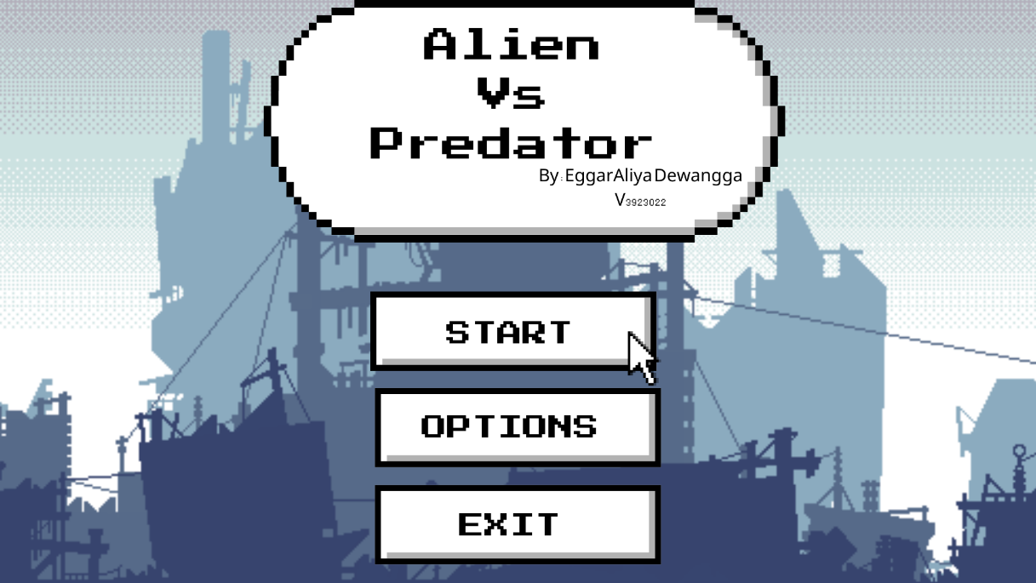

Main Menu

* Play
  + Character Selection (Alien/Predator)
  + Level Selection
* Options
  + Sound
  + Graphics
  + Controls
* Exit

**3. GamePlay and Mechanic**

3.1. Win/Lose Condition

Win: Menyelesaikan semua level dengan mengalahkan boss akhir atau mencapai titik ekstraksi.

Lose: Kehabisan health points atau gagal menyelesaikan objektif misi dalam batas waktu tertentu.

3.2. Movement

* Kontrol dasar: Arrow keys atau WASD untuk bergerak kiri/kanan dan melompat.
* Alien: Tombol khusus untuk memanjat dinding dan menyerang dengan ekor.
* Predator: Tombol khusus untuk mengaktifkan kamuflase dan menggunakan senjata jarak jauh.

**4. Story Board**

* **Opening cutscene:**

Kapal alien dan predator bertabrakan di orbit planet asing.

* **Level 1 - Tutorial:**

Pemain membangun kesadaran setelah terjatuh dan harus melarikan diri dari reruntuhan kapal. Di sini, pemain belajar kontrol dasar dan kemampuan karakter (Alien atau Predator).

* **Level 2 - Hutan Alien:**

Pemain menjelajahi hutan planet yang dipenuhi vegetasi aneh dan berbahaya. Dia harus mencari jalan keluar sementara menghadapi serangan alien liar..

* **Level 3 - Markas Utama Eksperimen (Boss Level):**

Pemain akhirnya tiba di pusat operasi, di mana dia harus menghadapi hasil eksperimen yang lepas kendali - sebuah makhluk hibrida yang menggabungkan karakteristik alien dan predator. Setelah mengalahkan boss, karakter yang dipilih berhasil melarikan diri dari planet atau mengambil alih kendali.

* **Climax:**

Pertarungan melawan hasil eksperimen yang lepas kendali.

* **Ending:**

Karakter yang dipilih berhasil melarikan diri dari planet atau mengambil alih kendali.

**5. Level**

Game terdiri dari 3 level utama:

1. Tutorial Level: Lingkungan kapal yang hancur

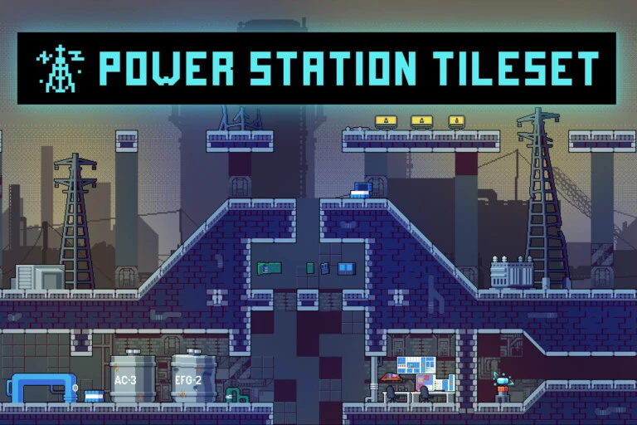

1. Hutan Alien: Vegetasi aneh dan berbahaya

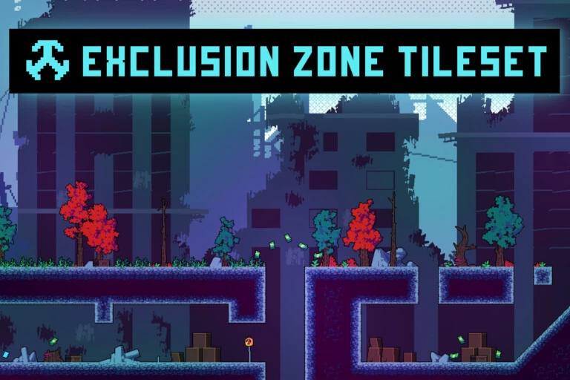

1. Markas Utama Eksperimen (Boss Level)

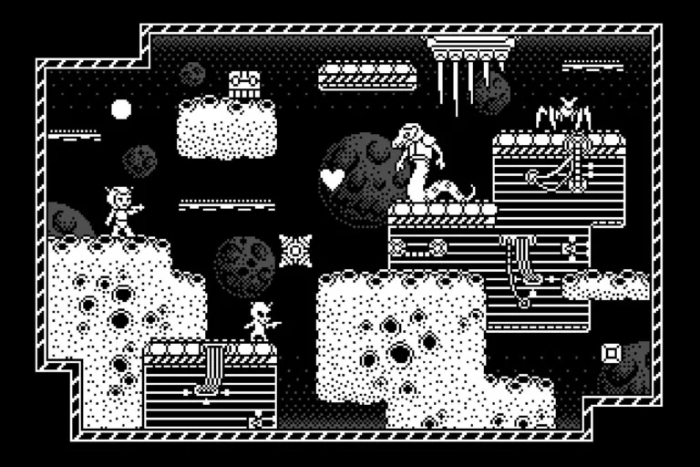

Setiap level akan memiliki tingkat kesulitan yang meningkat, dengan lebih banyak musuh, jebakan, dan puzzle yang harus diselesaikan.

**6. Artificial Intellligence (AI)**

* Enemy AI: Musuh akan memiliki pola patroli dan akan mengejar pemain jika terdeteksi. Beberapa musuh memiliki kemampuan untuk memanggil bantuan.
* Boss AI: Boss akhir akan memiliki pola serangan yang kompleks dan akan beradaptasi berdasarkan health pointsnya.

**7. Art**

[**Zegardwg/AllienVsPredator**](https://github.com/Zegardwg/AllienVsPredator) **( link Asset )**

 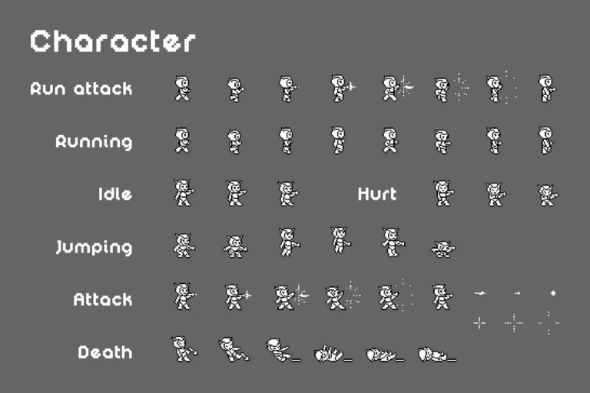

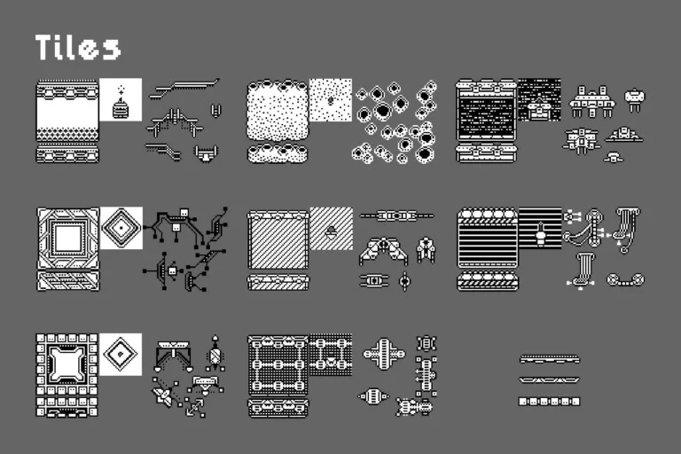 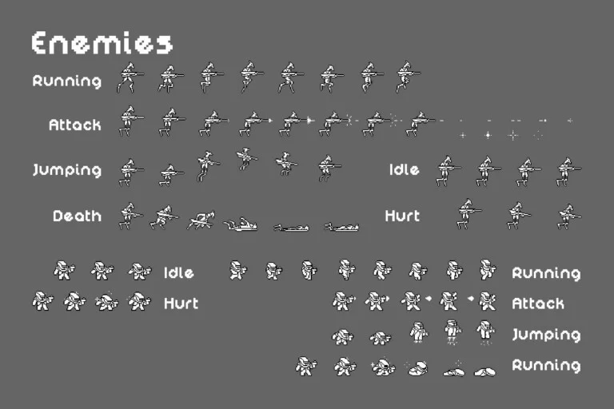

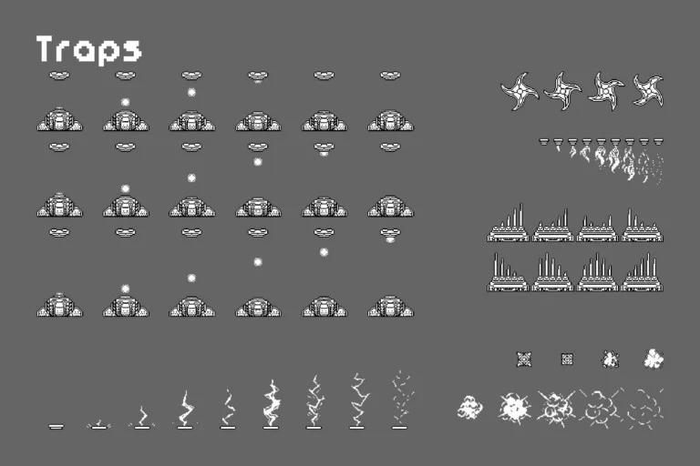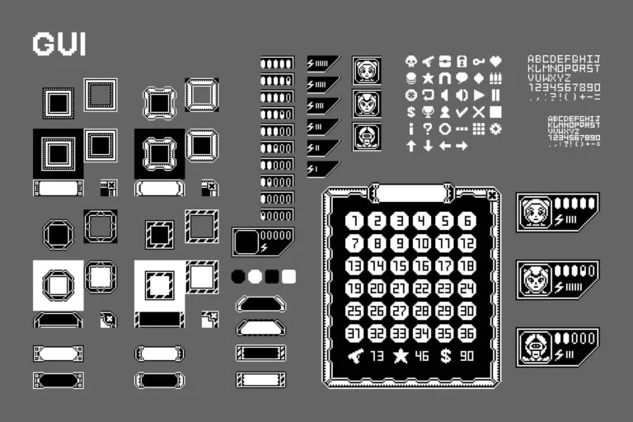

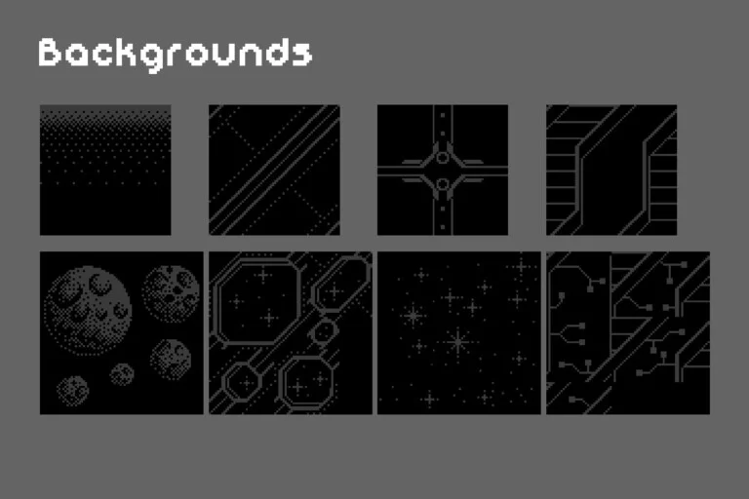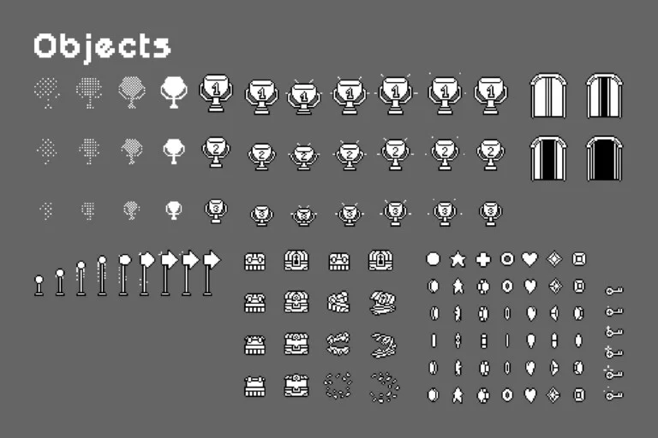

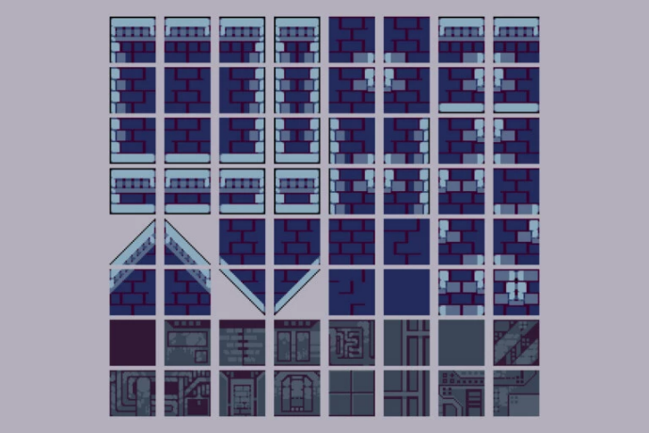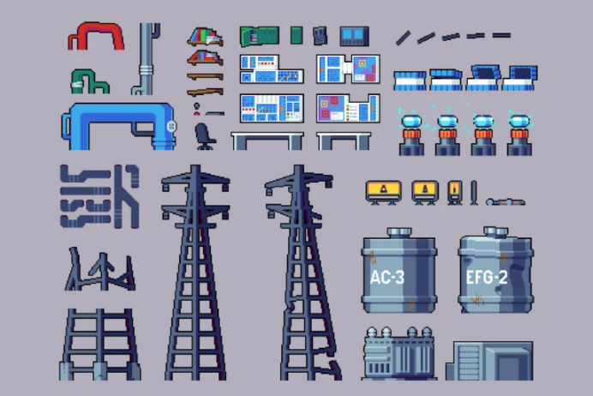

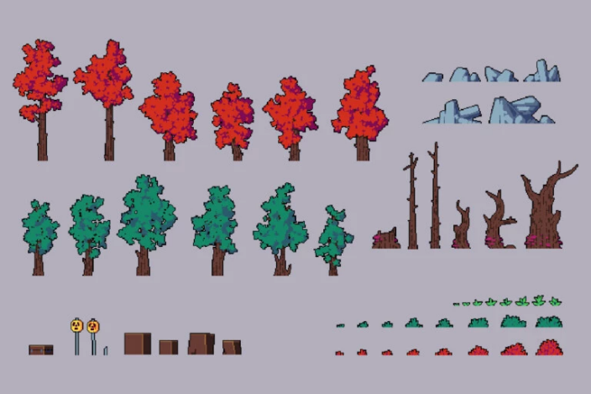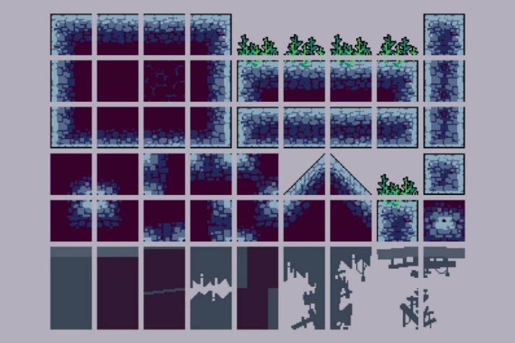

**8. Daftar Pustaka**

* **20th Century Fox. (2004, 2007). Film "Alien vs. Predator" dan "Aliens vs. Predator:**
* **GameDev.net. (n.d.). Forums and articles on 2D game development. Diakses dari** [**https://www.gamedev.net**](https://www.gamedev.net)